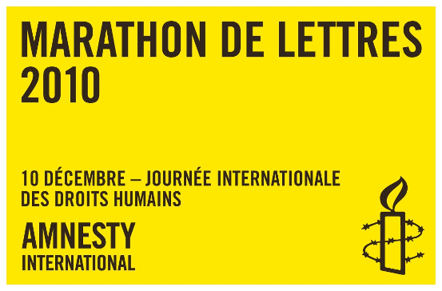
communiqué de presse
pour publication immédiate

Groupe local d’Amnesty International de VILLE

Une lettre peut sauver une vie !
Le Marathon deS lettres d’Amnesty sera lancé à VILLE

Ville, date. Le Marathon des lettres d’Amnesty International débute le 1er décembre. Pour cette édition qui coïncide avec son cinquantième anniversaire, l’organisation a pour objectif de rassembler 50'000 lettres. Le groupe local d’Amnesty de Ville prendra part à l’action d’Amnesty organisée dans les quatre coins du monde pour des prisonniers et prisonnières d’opinion tels que Jabbar Savalan. Cet étudiant azerbaïdjanais se trouve derrière les barreaux pour avoir critiqué le gouvernement de son pays.

Titre (stand, évènement, etc.) :
Date :
Heure :
Lieu :

Avec le Marathon des lettres, Amnesty International veut rappeler l’adoption, le 10 décembre 1948, de la Déclaration universelle des droits de l’homme par l’Assemblée générale des Nations unies. A cette occasion, des êtres humains du monde entier écrivent des dizaines de milliers de lettres en faveur de prisonniers d’opinion ou d’hommes et de femmes se trouvant en danger à cause de leur engagement pacifique.

Une de ces personnes est Jabbar Savalan, un étudiant en histoire azerbaïdjanais. Il a été arrêté en février 2011 pour avoir diffusé sur Facebook un article de presse dans lequel il critiquait le président azerbaïdjanais et pour avoir appelé à manifester contre le gouvernement. Lors de sa garde à vue, des agents de police l’ont battu et l’ont intimidé pour le forcer à signer de faux aveux. Un tribunal l’a condamné à deux ans et demi de prison le 4 mai 2011. Amnesty International considère Jabbar comme un prisonnier d’opinion et s’engage pour sa libération.

Les actions de lettres d’Amnesty International sont couronnées de succès dans près de la moitié des cas : des prisonniers d’opinion sont libérés, des condamnations à mort sont commuées, des conditions de détention s’améliorent, ou encore la torture et les mauvais traitements cessent. C’est ce que montre l’exemple de Femi Peters, soutenu lors de la précédente édition du Marathon et libéré de prison. D’après lui, le Marathon des lettres a permis d’attirer l’attention non seulement sur son cas, mais sur d’autres violations des droits humains en Gambie. Son fils a déclaré à propos d’Amnesty International : « Je voulais un ordinateur pour Noël. A la place j’ai récupéré mon père. Le plus beau cadeau de Noël de ma vie ».

Pour participer au Marathon des lettres, c’est très simple : vous pouvez vous rendre sur notre site internet www.amnesty.ch ou au stand / évènement du groupe local de Ville d’Amnesty.

Pour de plus amples informations :
- Prénom Nom, groupe Amnesty de Ville, tél. XXX, natel XXX

Notes aux rédactions :

L’étudiant en histoire Jabbar Savalan, âgé de 20 ans est membre actif du Parti du front populaire d’Azerbaïdjan (APFP), un parti d’opposition. Il purge actuellement une peine de deux ans et demi d’emprisonnement. Jabbar Savalan a été arrêté après avoir publié sur Facebook une copie d’un article critiquant le président azerbaïdjanais, Ilham Aliyev. L’article, qui qualifiait le président de joueur compulsif et corrompu, avait initialement été publié dans un journal turc.
Le 4 février 2011, Jabbar Savalan a utilisé Facebook pour appeler à protester contre le gouvernement dans la capitale Bakou, inspiré des mouvements de protestation au Moyen-Orient et en Afrique du Nord. Le lendemain, il a informé sa famille qu’il avait été suivi par des inconnus.
La police affirme avoir trouvé 0,74 gramme de marijuana dans la poche extérieure de la veste de Jabbar Savalan. Lors de sa garde à vue, le jeune homme a été interrogé pendant deux jours sans la présence d’un avocat. Jabbar Savalan a déclaré que la police l’avait giflé et menacé jusqu’à ce qu’il signe des « aveux ».
L’étudiant a affirmé qu’il ne consommait pas de drogue. Selon lui, ce sont les policiers qui auraient placé la substance illicite sur lui. Des analyses de sang ultérieures n’ont révélé aucune trace de stupéfiants et la famille, les amis et les camarades de classe de Jabbar Savalan ont affirmé à Amnesty International qu’il n’en avait jamais consommé. Amnesty International a recensé des cas similaires dans lesquels la police aurait trouvé de la drogue sur des personnes se montrant particulièrement critiques à l’égard du gouvernement azerbaïdjanais.

